Автономная некоммерческая
образовательная организация высшего образования
«НАУЧНО-ТЕХНОЛОГИЧЕСКИЙ УНИВЕРСИТЕТ «СИРИУС»

Колледж

направление «09.02.07 Информационные системы и программирование»

Лабораторная работа №4. Установка Calculate Linux на виртуальную машину VMware Workstation

Отчет по лабораторной работе
по дисциплине (модулю) «Операционные системы и среды»

Студент гр. К0709-25/1
М.Д. Зданович
«27» сентября 2026 г.

преподаватель
В.А. Серов

Федеральная территория «Сириус»
2026
РЕФЕРАТ

Отчёт по лабораторной работе 27 с., 31 рис., 1 таблица, 1 источник
CALCULATE LINUX, VMWARE WORKSTATION, ВИРТУАЛЬНАЯ МАШИНА, УСТАНОВКА ОПЕРАЦИОННОЙ СИСТЕМЫ, GENTOO, UEFI, РАЗМЕТКА ДИСКА, LIVE-СИСТЕМА

Объектом исследования является процесс установки операционной системы Calculate Linux на виртуальную машину.
Целью работы является приобретение практических навыков установки операционной системы Linux на виртуальную машину VMware Workstation.
В ходе работы выполнена настройка виртуальной машины, произведена загрузка live-системы с установочного образа, выполнена разметка диска утилитой cfdisk и установка системы программой Calculate Console.
В результате операционная система Calculate Linux Desktop KDE установлена на виртуальную машину VMware Workstation.
СОДЕРЖАНИЕ

ВВЕДЕНИЕ 4
1 НАСТРОЙКА ВИРТУАЛЬНОЙ МАШИНЫ В VMWARE WORKSTATION 5
1.1 Параметры памяти, процессора и диска 5
1.2 Настройка привода и периферийных устройств 7
1.3 Тип встроенного ПО и итоговые параметры 10
2 ЗАПУСК ВИРТУАЛЬНОЙ МАШИНЫ И НАЧАЛО УСТАНОВКИ CALCULATE LINUX 12
2.1 Параметры загрузки live-системы 12
2.2 Загрузка live-сессии Calculate Linux 14
3 РАЗМЕТКА ДИСКА ДЛЯ УСТАНОВКИ CALCULATE LINUX 15
3.1 Проверка дисков и запуск cfdisk 15
3.2 Создание разделов и запись изменений 16
4 УСТАНОВКА СИСТЕМЫ И НАСТРОЙКА ПАРАМЕТРОВ 18
4.1 Локализация и выбор дистрибутива 18
4.2 Тип установки и точки монтирования 19
4.3 Сеть и создание пользователя 21
4.4 Настройки аудио, видео и обновлений 22
4.5 Выполнение установки 24
ЗАКЛЮЧЕНИЕ 26
СПИСОК ИСПОЛЬЗОВАННЫХ ИСТОЧНИКОВ 27
ВВЕДЕНИЕ

Данная лабораторная работа посвящена установке операционной системы Calculate Linux на виртуальную машину VMware Workstation. Calculate Linux — дистрибутив Linux на базе Gentoo, распространяемый в виде установочных образов LiveDVD; установка выполняется программой Calculate Console. Использование виртуальной машины позволяет выполнить разметку диска и установку системы без риска для основной операционной системы компьютера.
Работа выполнялась на основании видеоролика [1].
Целью работы является приобретение практических навыков установки операционной системы Linux на виртуальную машину VMware Workstation.
Для достижения поставленной цели необходимо решить следующие задачи:
– выполнить настройку виртуальной машины в VMware Workstation: параметры памяти, процессора, жёсткого диска, оптического привода, сети и дополнительных устройств, а также тип встроенного ПО;
– загрузить live-систему Calculate Linux с установочного образа, выбрав необходимые параметры загрузки;
– выполнить разметку диска виртуальной машины в live-режиме;
– установить систему с помощью программы установки Calculate Console и настроить её параметры.
1 НАСТРОЙКА ВИРТУАЛЬНОЙ МАШИНЫ В VMWARE WORKSTATION

1.1 Параметры памяти, процессора и диска

Виртуальную машину создаём в VMware Workstation с именем calculete. Перед установкой системы открываем окно Virtual Machine Settings и выделяем виртуальной машине 4096 МБ оперативной памяти (рисунок 1.1).
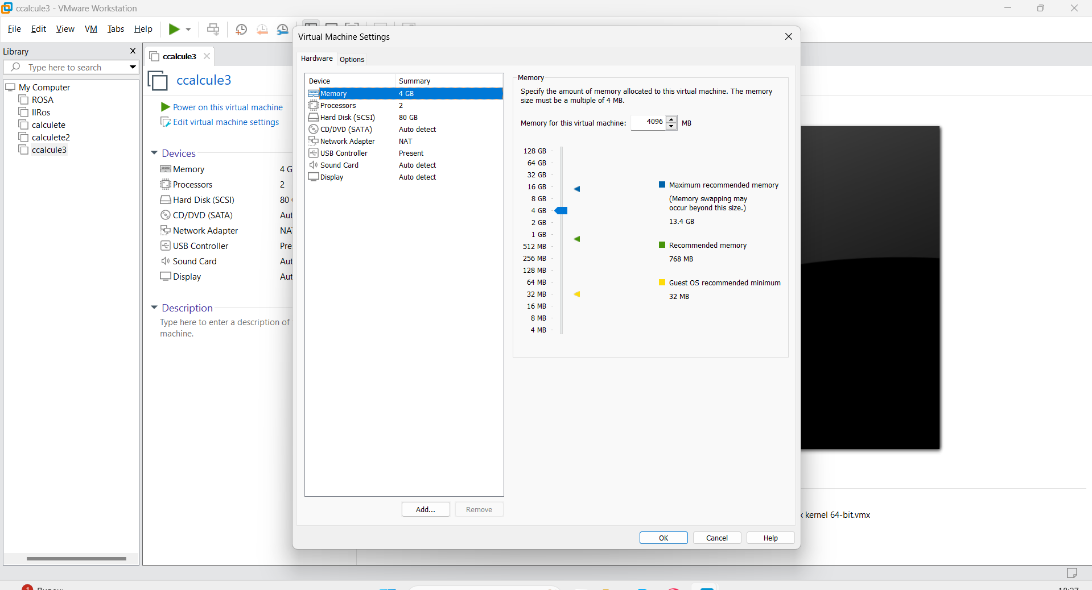
Рисунок 1.1 – Параметры виртуальной машины: объём оперативной памяти (4096 МБ)

Количество процессоров устанавливаем равным 1, количество ядер на процессор – 2 (рисунок 1.2).
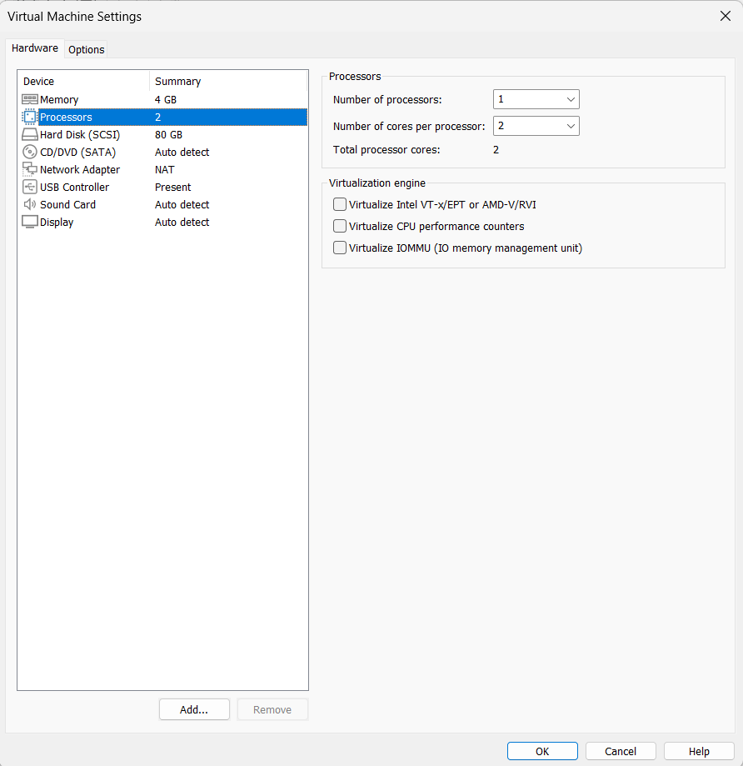
Рисунок 1.2 – Настройка процессора (1 процессор, 2 ядра)

Виртуальный жёсткий диск (SCSI) создаём объёмом 80 ГБ (рисунок 1.3).
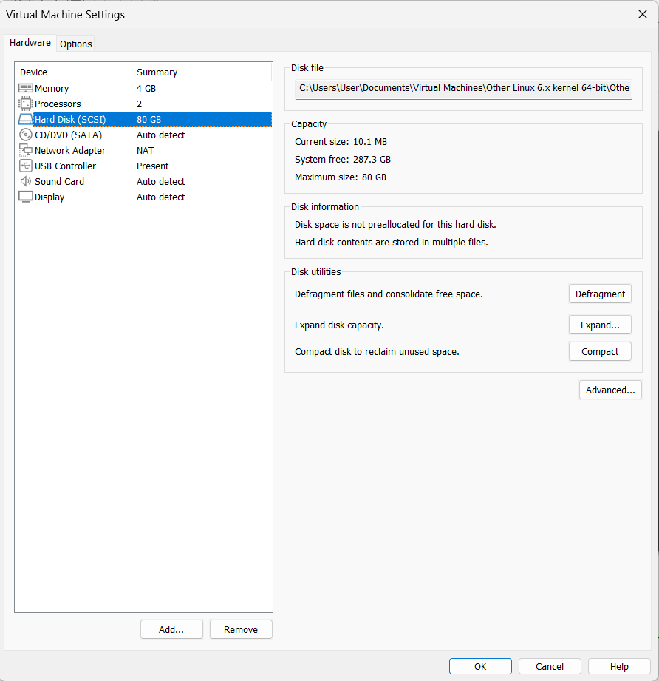
Рисунок 1.3 – Виртуальный жёсткий диск SCSI объёмом 80 ГБ

1.2 Настройка привода и периферийных устройств

К приводу CD/DVD (SATA) подключаем установочный образ Calculate Linux cld-20260916-x86_64.iso и устанавливаем флажок «Connect at power on», чтобы образ был доступен при включении машины (рисунок 1.4).
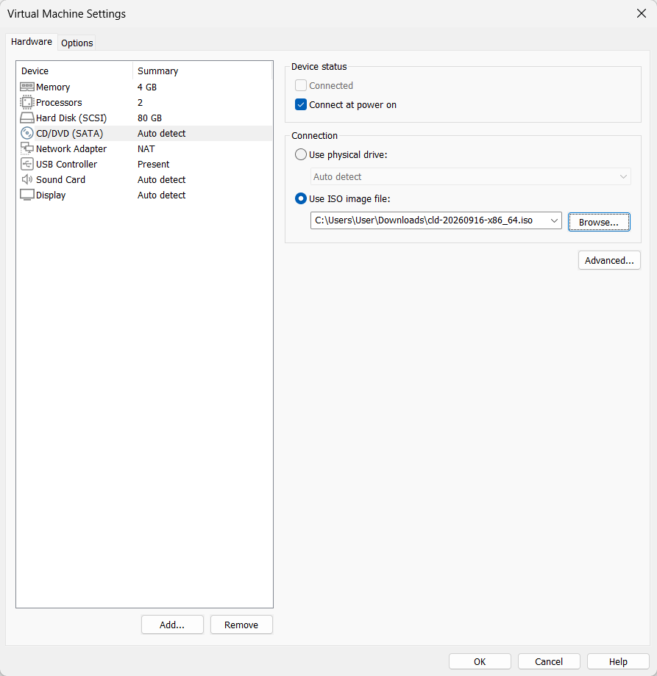
Рисунок 1.4 – Подключение установочного образа cld-20260916-x86_64.iso к приводу CD/DVD

Сетевой адаптер виртуальной машины оставляем в режиме NAT – совместно с IP-адресом узла (рисунок 1.5).
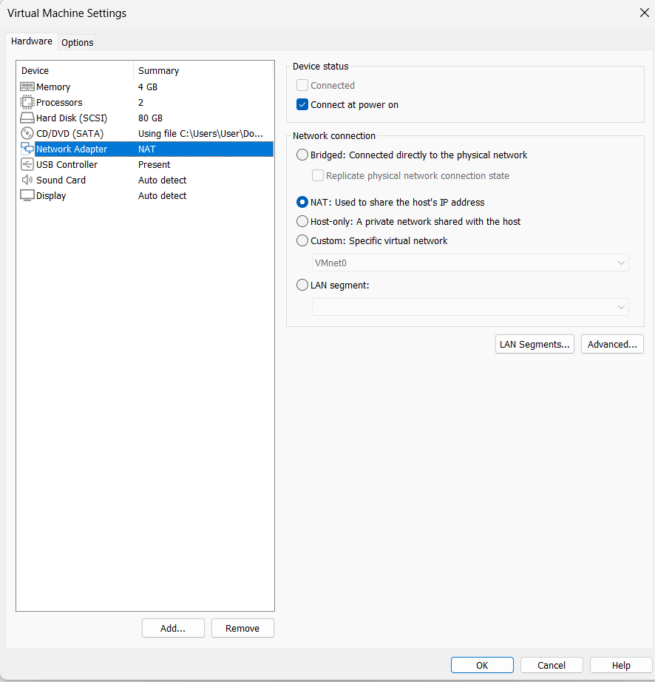
Рисунок 1.5 – Настройка сетевого адаптера (режим NAT)

Контроллеру USB задаём совместимость USB 2.0 (рисунок 1.6).
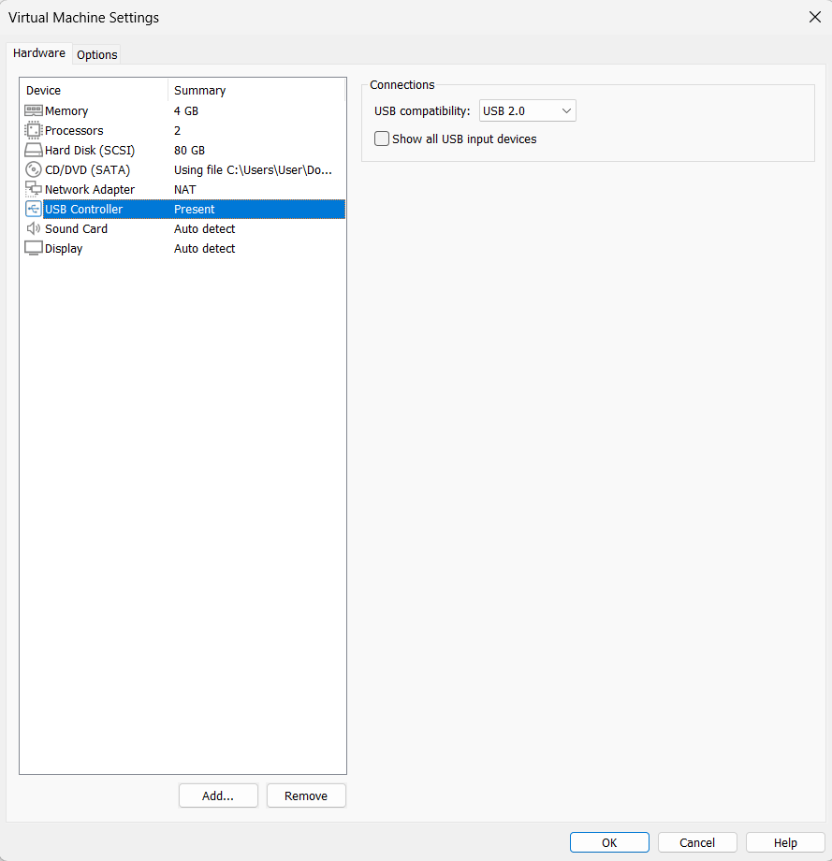
Рисунок 1.6 – Настройка контроллера USB (совместимость USB 2.0)

Звуковой карте указываем использовать звуковое устройство узла по умолчанию (рисунок 1.7).
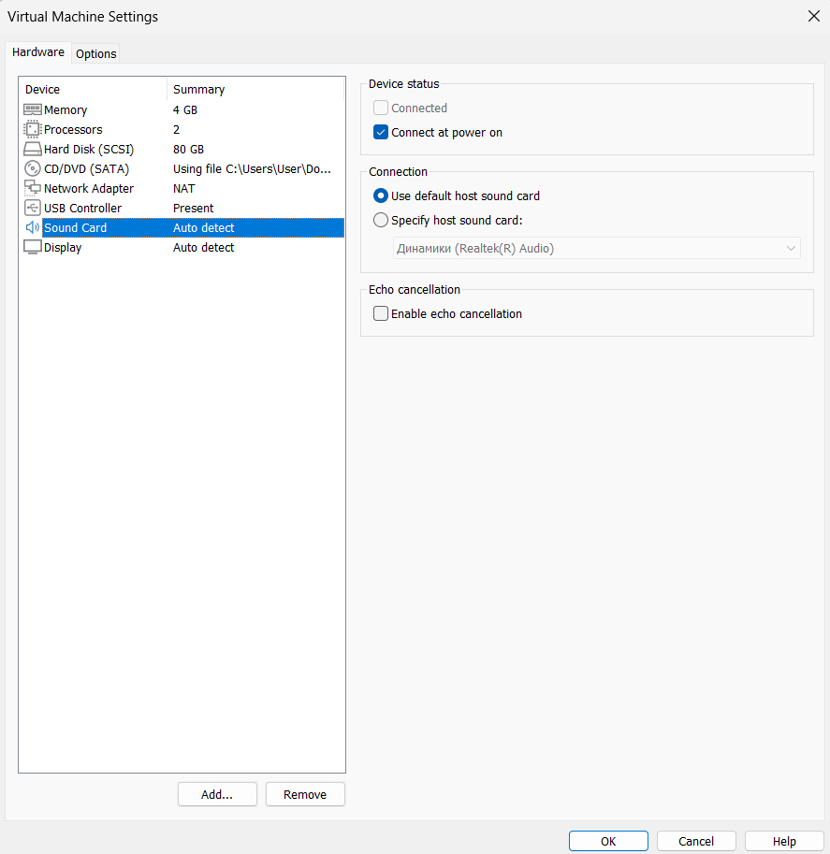
Рисунок 1.7 – Настройка звуковой карты

Для дисплея включаем ускорение 3D-графики и использование настроек монитора узла (рисунок 1.8).
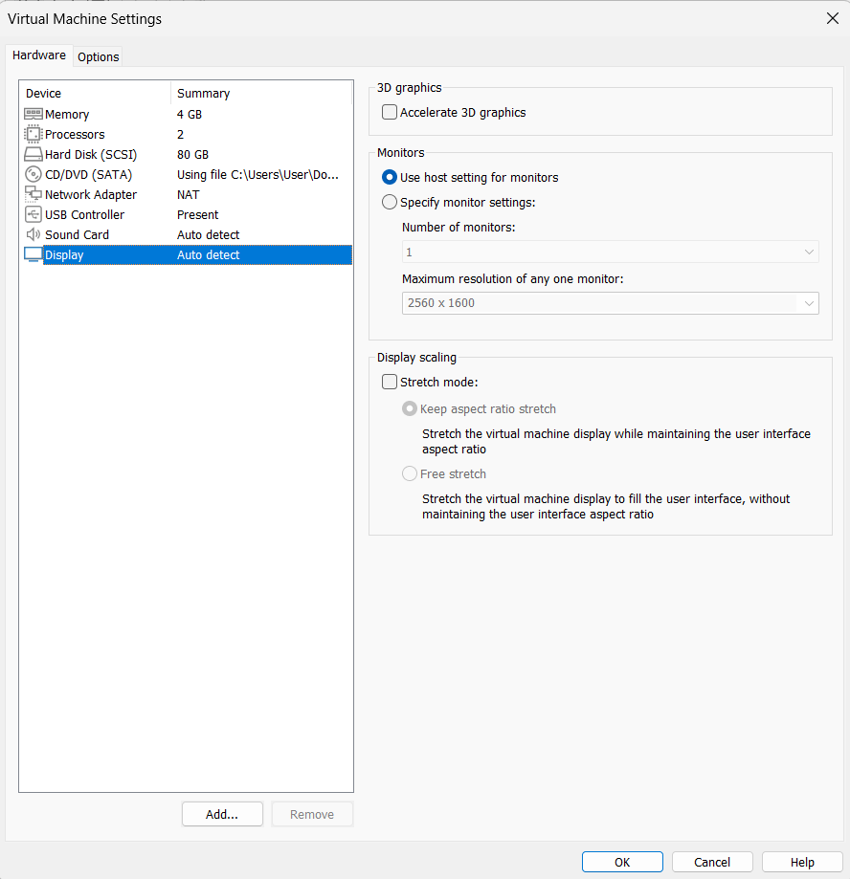
Рисунок 1.8 – Настройка дисплея (3D-графика и параметры монитора)

1.3 Тип встроенного ПО и итоговые параметры

В параметрах встроенного ПО выбираем тип UEFI и снимаем флажок «Enable secure boot». Это необходимо сделать заранее: диск размечается с EFI-разделом, поэтому при загрузке в режиме устаревшего BIOS установленная система не запустилась бы (рисунок 1.9).
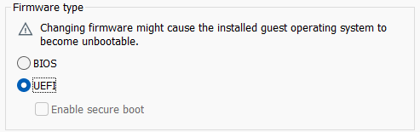
Рисунок 1.9 – Выбор типа встроенного ПО UEFI

Основные параметры созданной виртуальной машины приведены в таблице 1.
Таблица 1 – Основные параметры виртуальной машины
Параметр | Значение
Оперативная память | 4 ГБ (4096 МБ)
Процессор | 1 процессор, 2 ядра на процессор
Жёсткий диск | SCSI, 80 ГБ
Оптический привод | ISO-образ cld-20260916-x86_64.iso
Сетевой адаптер | NAT
Контроллер USB | USB 2.0
Звуковая карта | Звуковая карта узла по умолчанию
Дисплей | Настройки монитора узла, ускорение 3D-графики
Тип встроенного ПО | UEFI (Secure Boot отключён)

2 ЗАПУСК ВИРТУАЛЬНОЙ МАШИНЫ И НАЧАЛО УСТАНОВКИ CALCULATE LINUX

2.1 Параметры загрузки live-системы

Запускаем виртуальную машину, после чего стартует меню загрузчика GRUB установочного образа Calculate Linux. Первым шагом выбираем язык интерфейса – Russian (Russia) (рисунок 2.1).
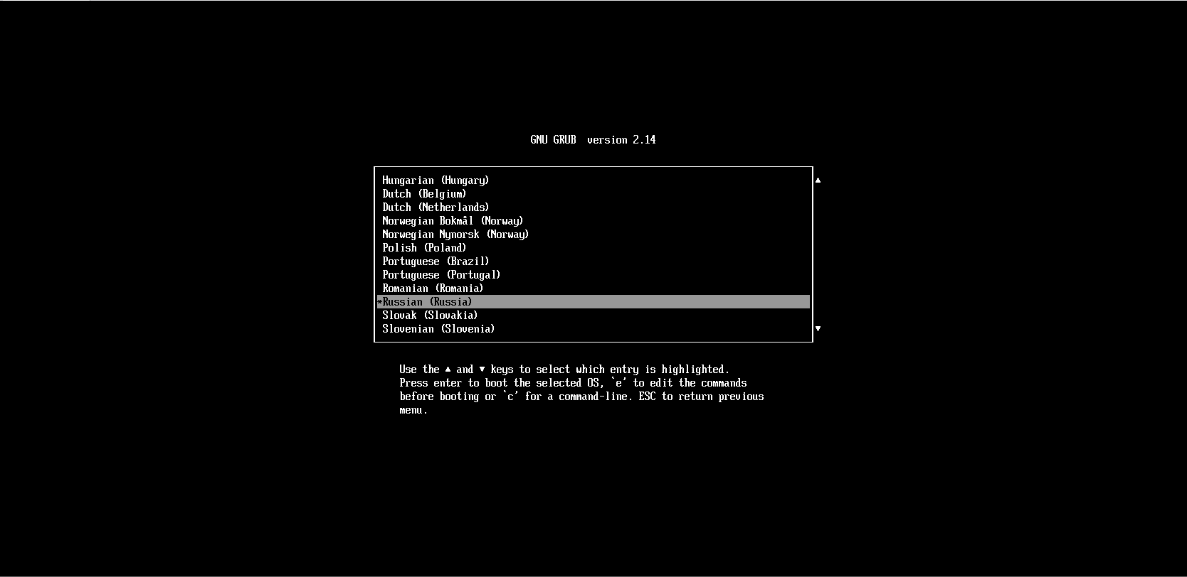
Рисунок 2.1 – Выбор языка загрузки (Russian)

Затем выбираем звуковую систему – PipeWire (рисунок 2.2).
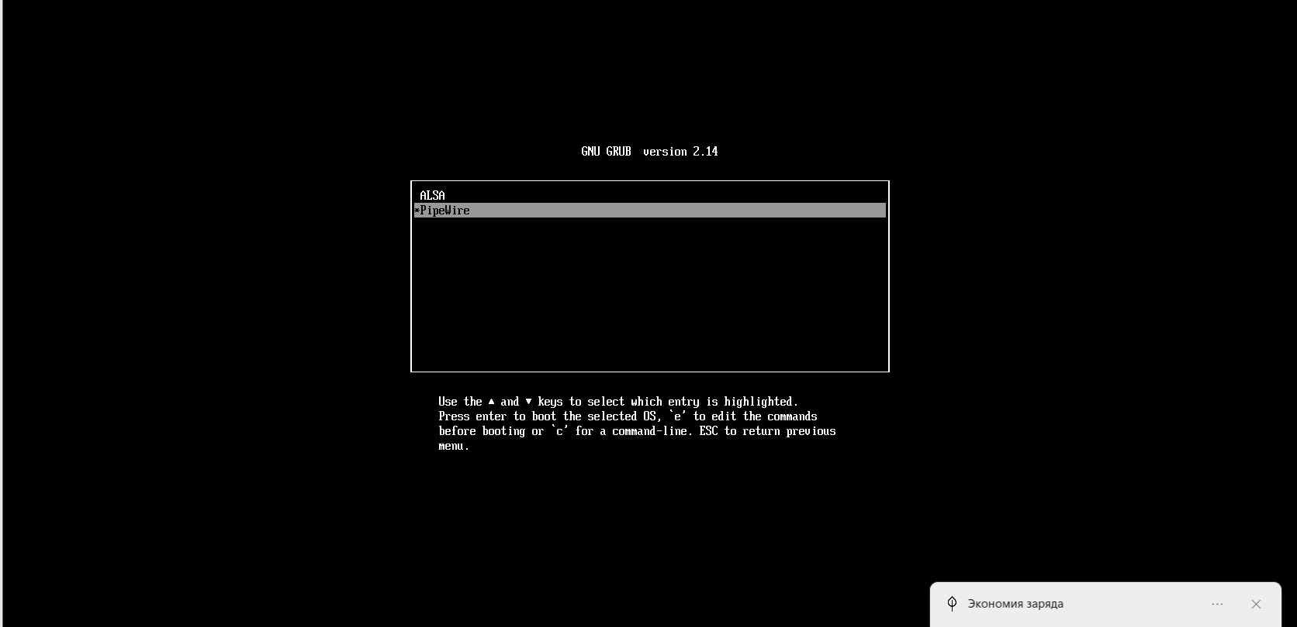
Рисунок 2.2 – Выбор звуковой системы (PipeWire)

Указываем часовой пояс – (GMT+03:00) Moscow, St. Petersburg, Volgograd (рисунок 2.3).
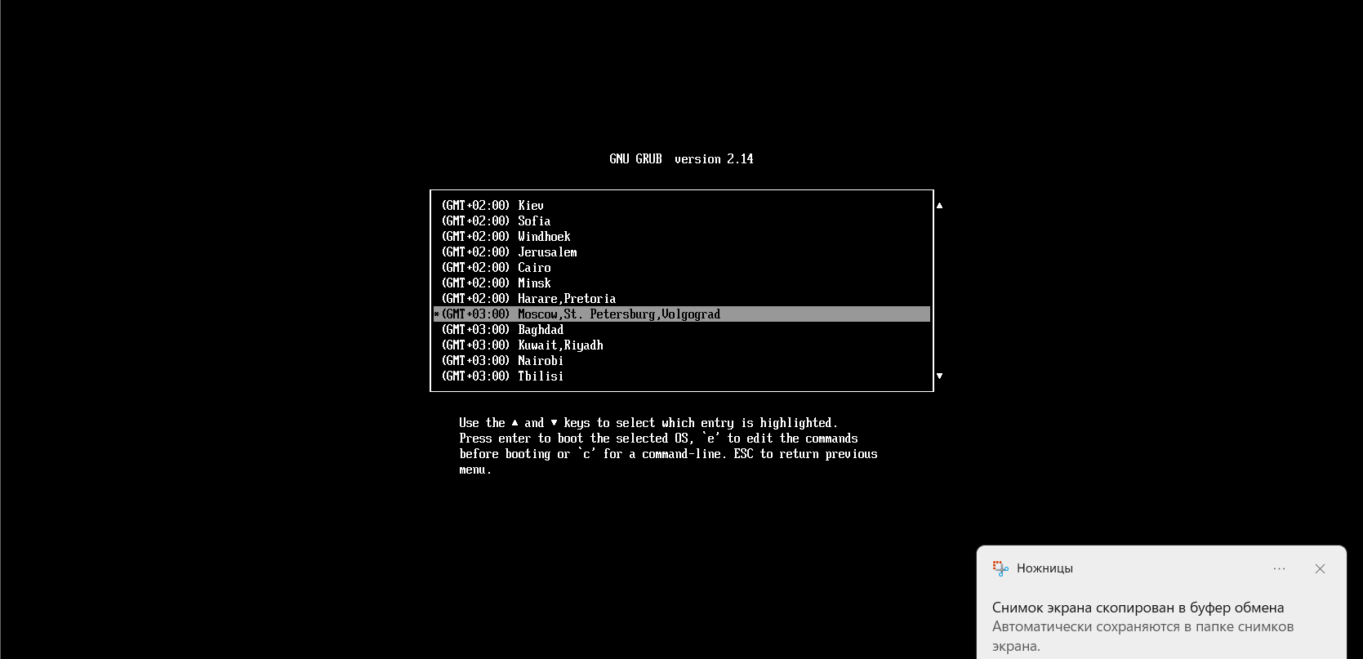
Рисунок 2.3 – Выбор часового пояса (Moscow, GMT+03:00)

Остаётся выбрать видеодрайвер (рисунок 2.4).
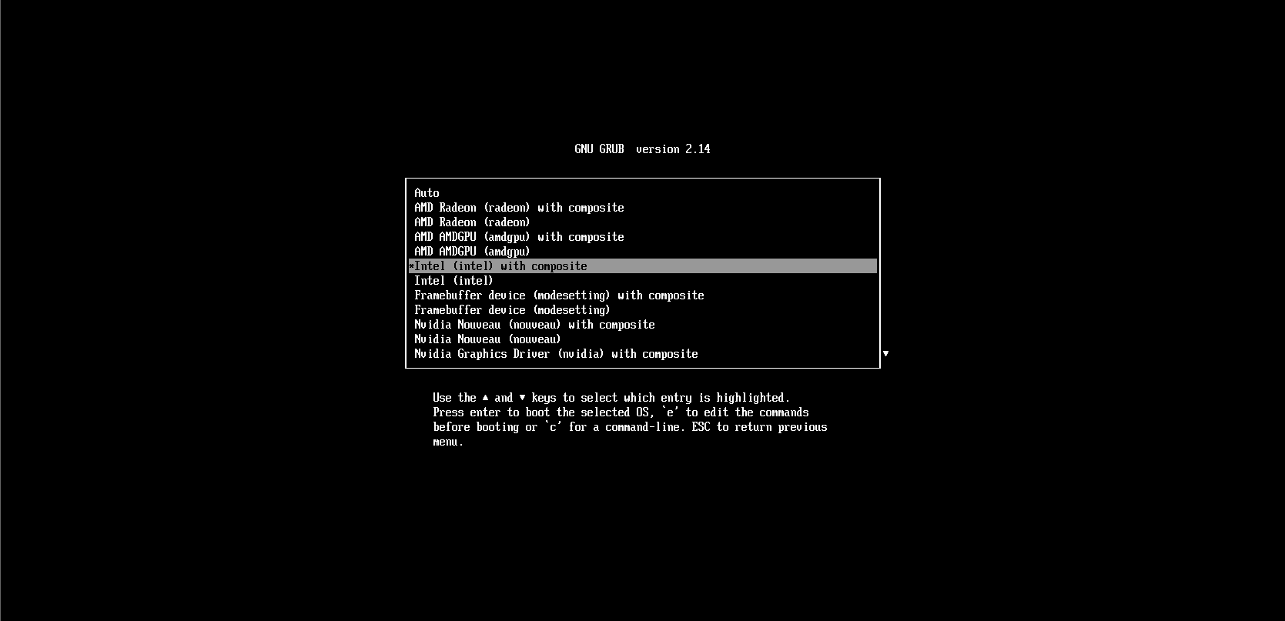
Рисунок 2.4 – Выбор видеодрайвера

2.2 Загрузка live-сессии Calculate Linux

После выбора параметров начинается загрузка live-системы «Calculate Linux Desktop KDE LiveDVD» с заданными значениями: language: ru_RU, keyboard: ru_RU, timezone: Europe/Moscow, audio: pipewire (рисунок 2.5).
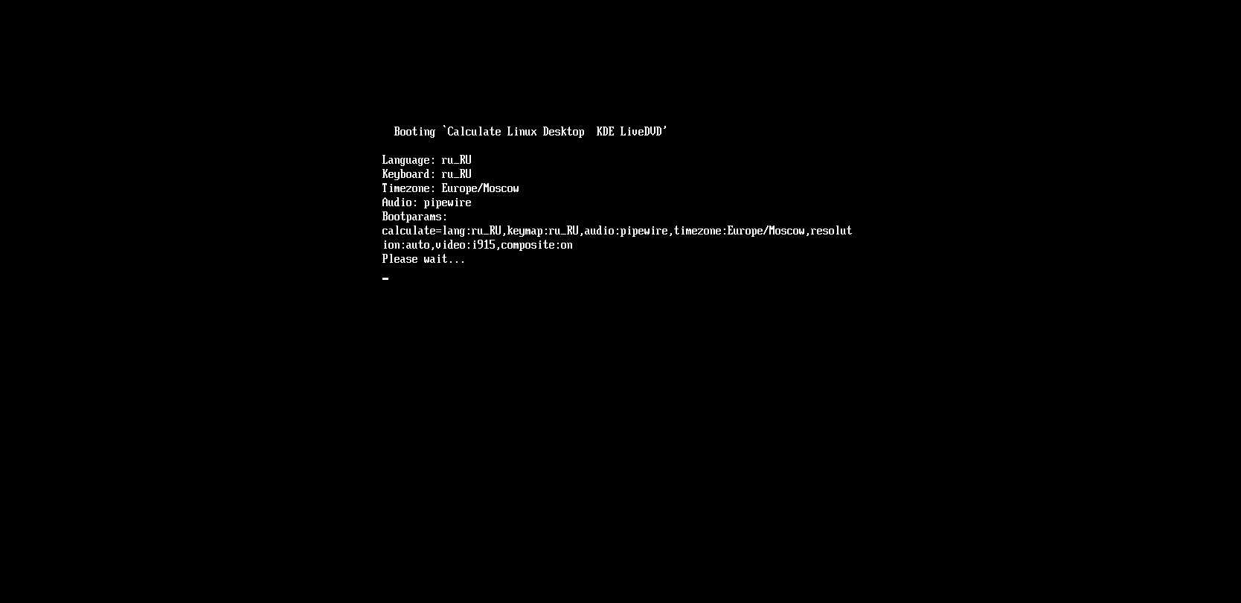
Рисунок 2.5 – Загрузка live-системы Calculate Linux Desktop KDE LiveDVD

После загрузки открывается рабочий стол live-режима, из которого мы запустим разметку диска и установку системы.
3 РАЗМЕТКА ДИСКА ДЛЯ УСТАНОВКИ CALCULATE LINUX

3.1 Проверка дисков и запуск cfdisk

Разметку диска выполняем в терминале live-системы: открываем консоль Konsole, командой su переходим в режим суперпользователя и командой lsblk -f проверяем список доступных дисков и файловых систем (рисунок 3.1).
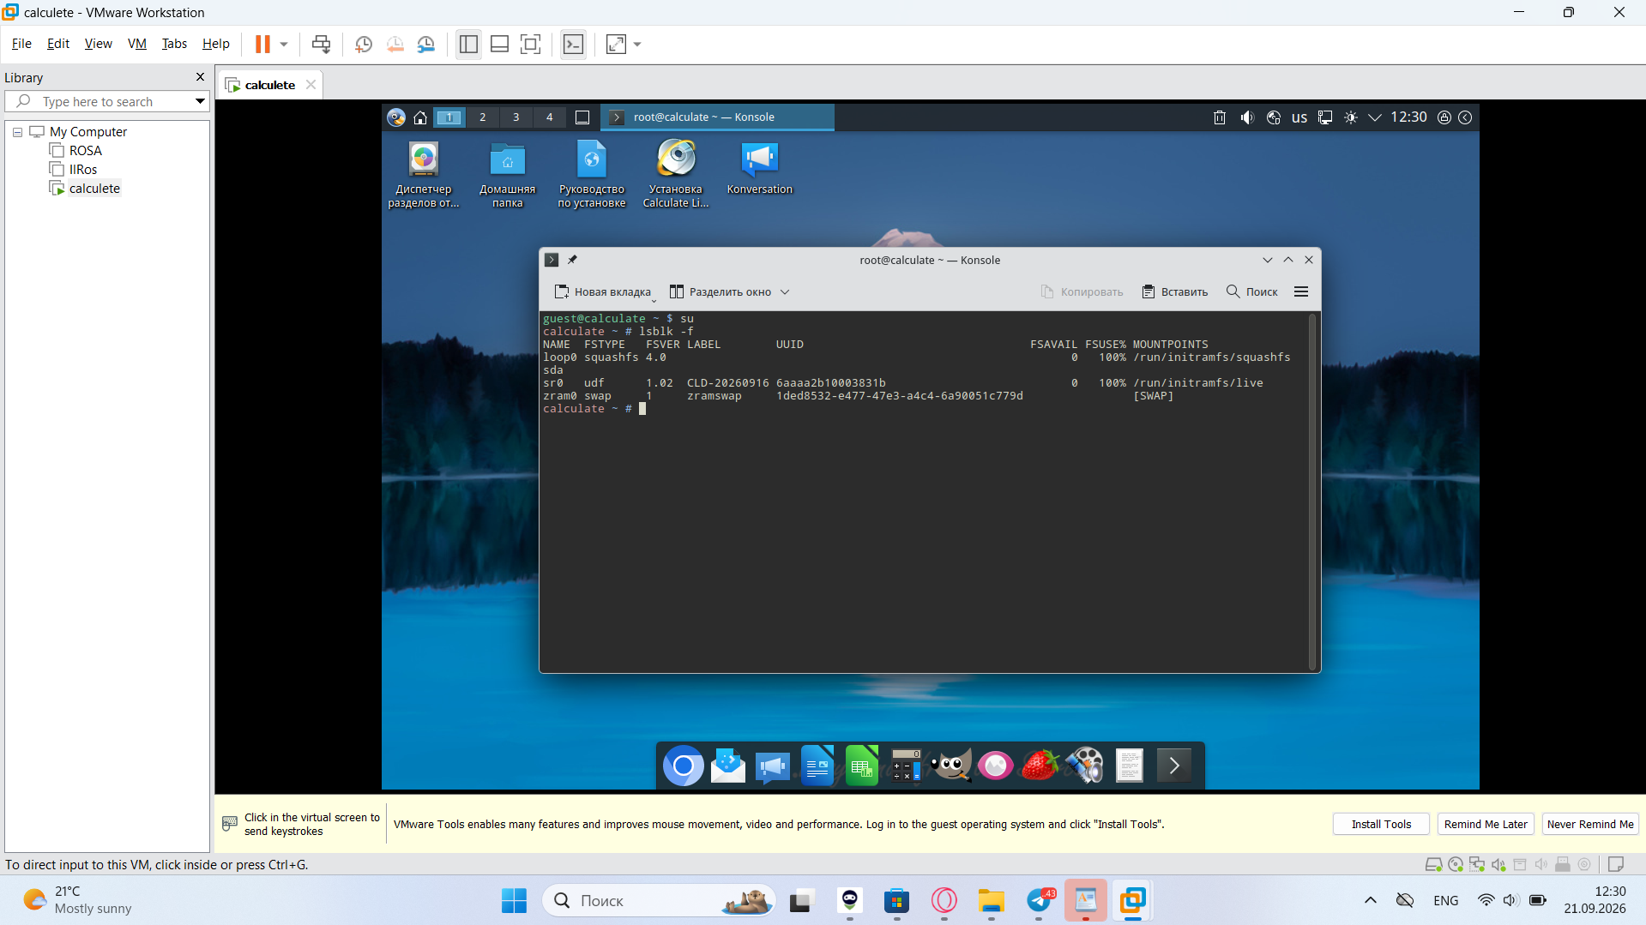
Рисунок 3.1 – Проверка дисков в live-режиме (lsblk -f)

Для разметки запускаем утилиту cfdisk командой cfdisk /dev/sda (рисунок 3.2).
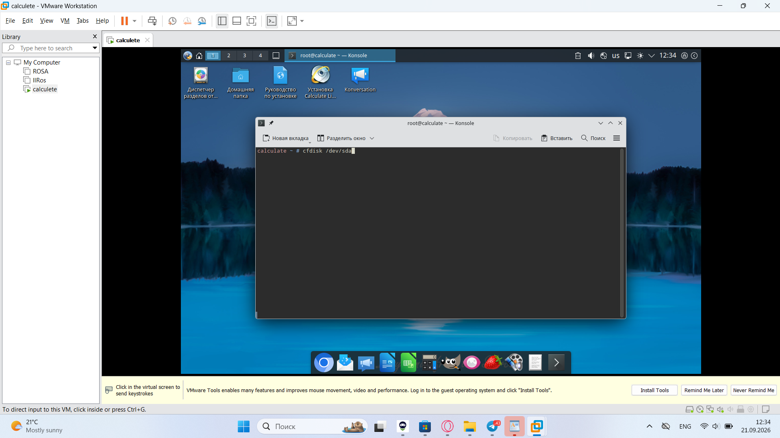
Рисунок 3.2 – Запуск утилиты разметки cfdisk для диска /dev/sda

3.2 Создание разделов и запись изменений

Утилита отображает диск /dev/sda объёмом 80 ГиБ со свободным неразмеченным пространством; на нём создаём новый раздел (рисунок 3.3).
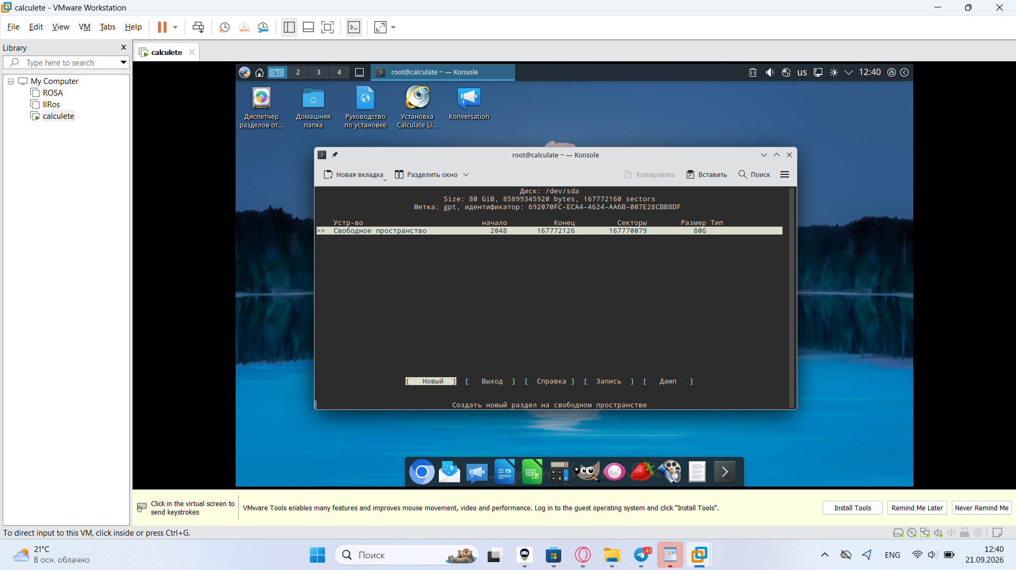
Рисунок 3.3 – Создание нового раздела на свободном пространстве диска

Создаём пять разделов с таблицей разделов GPT: sda1 – 512 МиБ (EFI System), sda2 – 1 ГиБ (Linux filesystem, раздел /boot), sda3 – 30 ГиБ (Linux filesystem, корневой раздел), sda4 – 8 ГиБ (Linux swap), sda5 – около 40,5 ГиБ (Linux filesystem, раздел /home) (рисунок 3.4).
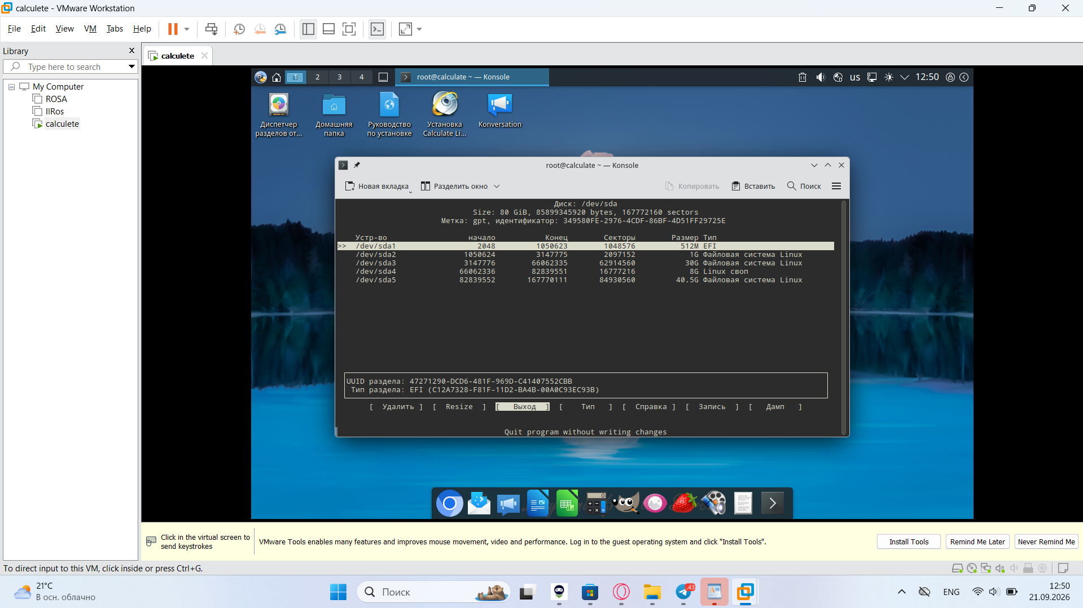
Рисунок 3.4 – Итоговая таблица разделов диска /dev/sda

После создания разделов записываем изменения на диск командой «Записать» с подтверждением и закрываем утилиту.
4 УСТАНОВКА СИСТЕМЫ И НАСТРОЙКА ПАРАМЕТРОВ

4.1 Локализация и выбор дистрибутива

Установку запускаем программой «Установка системы – Calculate Console». На первом экране в разделе «Язык и локаль» выбираем локализацию «Русский (Россия)» и часовой пояс Europe/Moscow (+03:00) (рисунок 4.1).
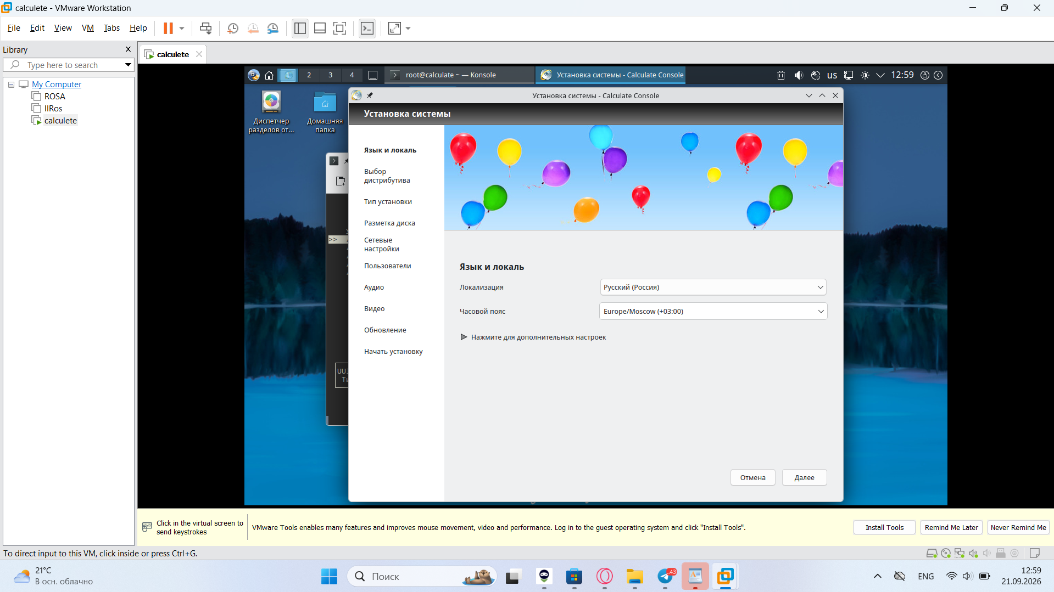
Рисунок 4.1 – Локализация установщика: язык и часовой пояс

Далее в разделе «Выбор дистрибутива» указываем установочный образ Calculate Linux Desktop KDE x86_64 (рисунок 4.2).
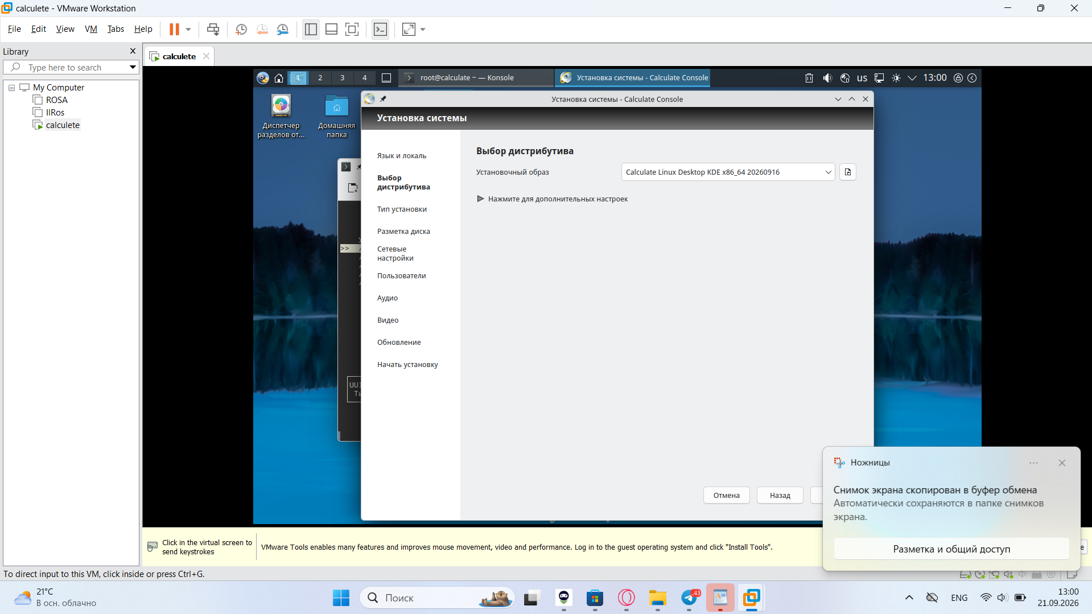
Рисунок 4.2 – Выбор установочного образа Calculate Linux Desktop KDE x86_64

4.2 Тип установки и точки монтирования

В разделе «Тип установки» задаём распределение места на диске: так как диск уже размечен вручную, выбираем вариант «Использовать существующие разделы» и включаем флажок «Использовать UEFI загрузчик» (рисунки 4.3, 4.4).
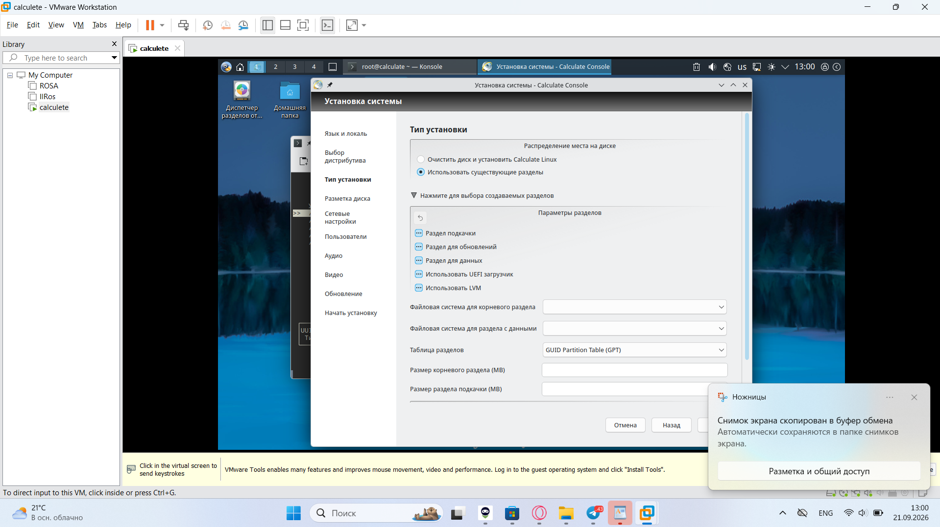
Рисунок 4.3 – Параметры типа установки и UEFI-загрузчика

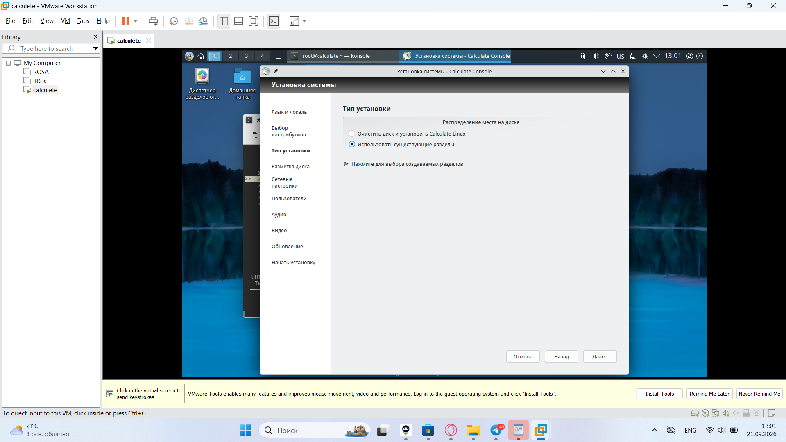
Рисунок 4.4 – Выбор распределения места на диске (использование существующих разделов)

В разделе «Разметка диска» назначаем точки монтирования для созданных разделов: /dev/sda2 – /boot (ext2), /dev/sda3 – / (ext4), /dev/sda4 – swap, /dev/sda5 – /home (ext4) (рисунок 4.5).
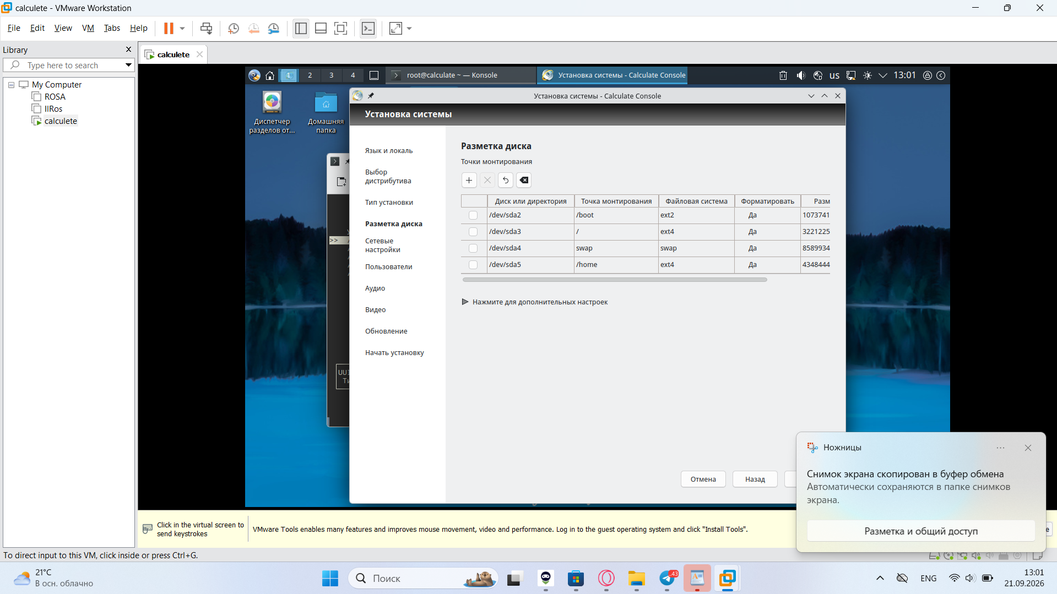
Рисунок 4.5 – Назначение точек монтирования разделов

4.3 Сеть и создание пользователя

В разделе «Сетевые настройки» оставляем менеджер сети NetworkManager – интерфейс ens33 получает адрес по DHCP (рисунок 4.6).
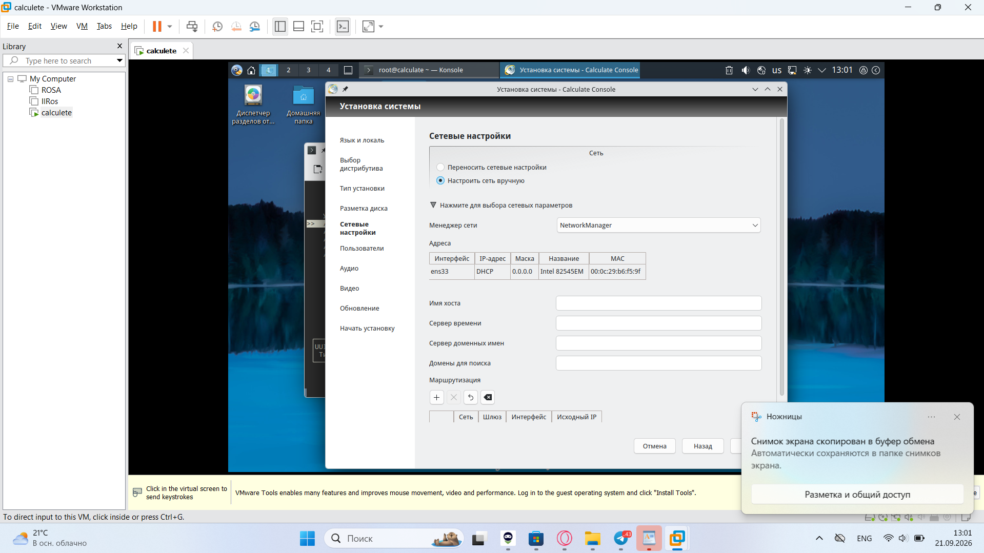
Рисунок 4.6 – Сетевые настройки (NetworkManager, интерфейс ens33)

В разделе «Пользователи» создаём пользователя Maxim с полным доступом и правами администратора, автовход отключаем; пароль root задаём для редактирования меню grub (рисунок 4.7).
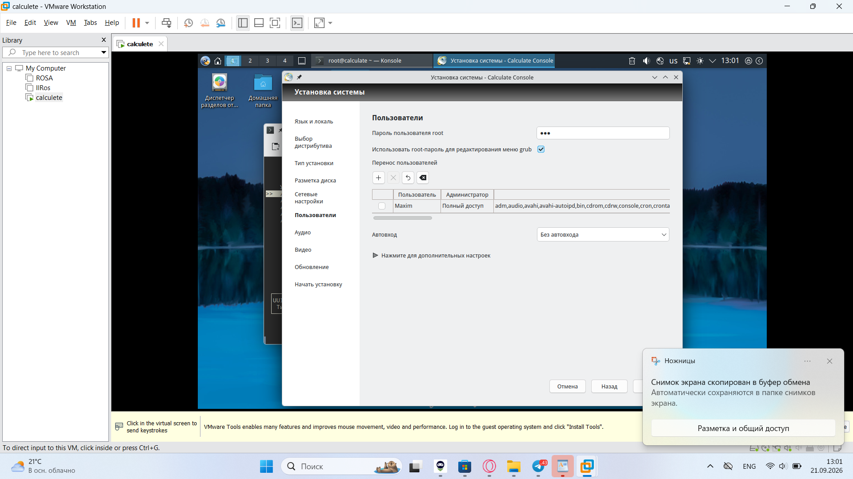
Рисунок 4.7 – Создание пользователя Maxim и задание пароля root

4.4 Настройки аудио, видео и обновлений

В разделе «Аудио» в качестве звуковой системы выбираем PipeWire (рисунок 4.8).
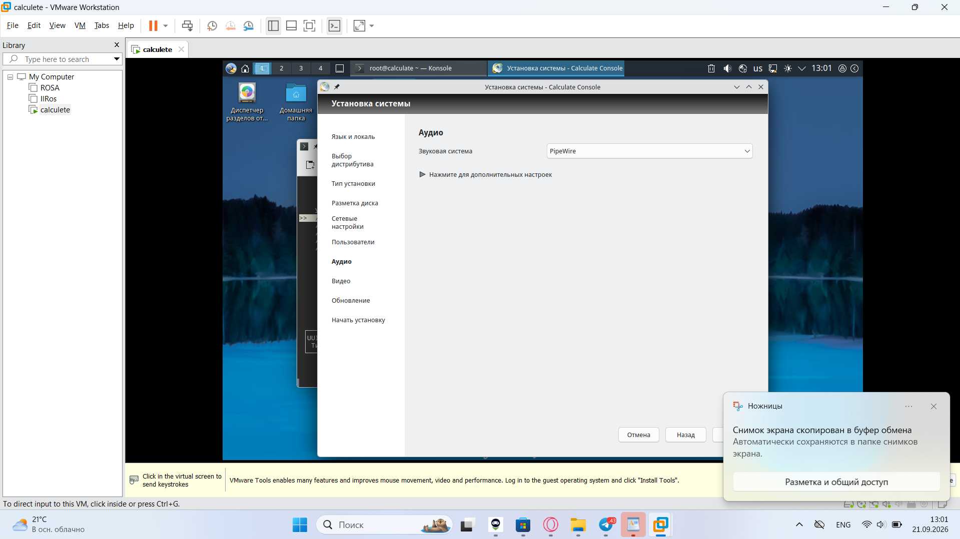
Рисунок 4.8 – Настройка звуковой системы (PipeWire)

В разделе «Видео» указываем драйвер «Framebuffer device (modesetting)», разрешение экрана 1024x768, в качестве терминала GRUB – gfxterm (рисунок 4.9).
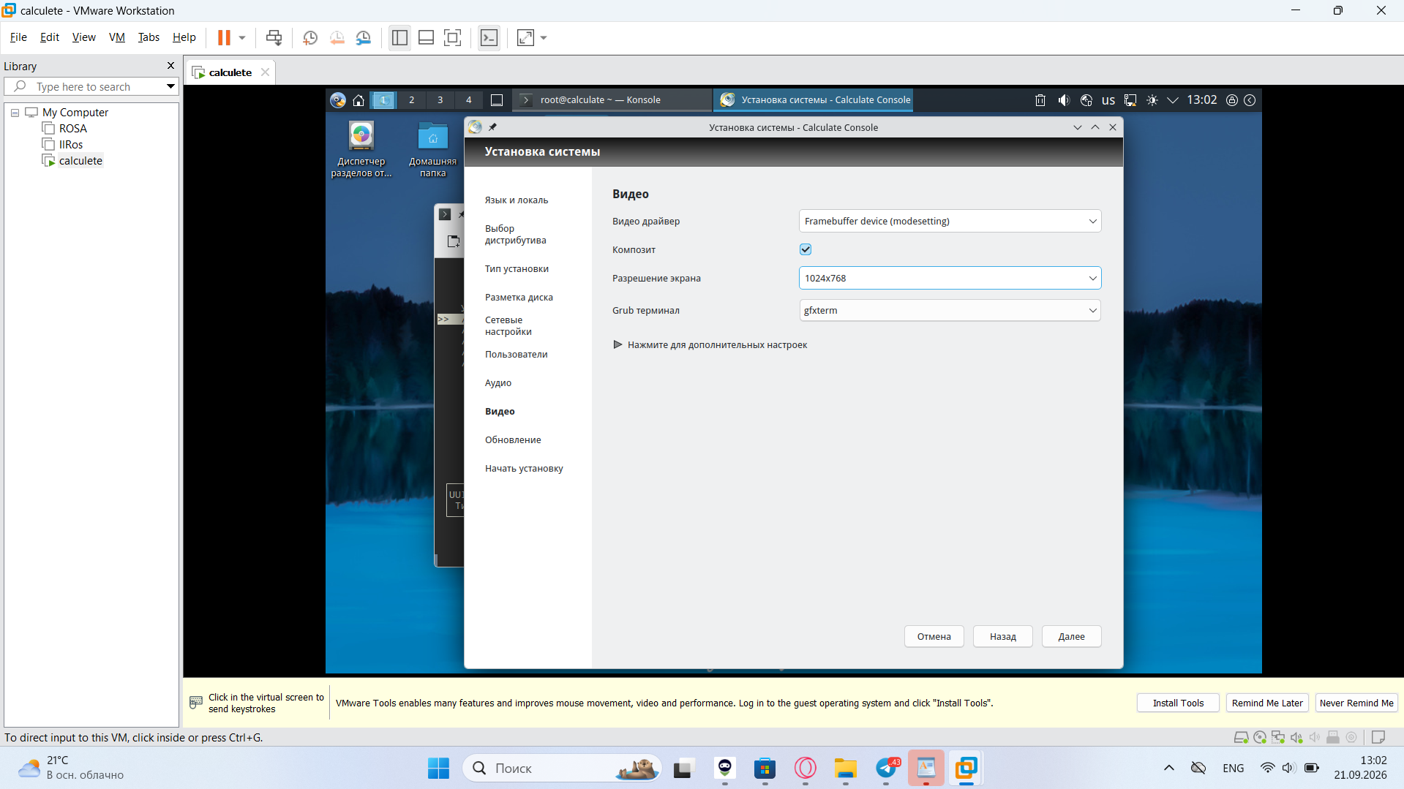
Рисунок 4.9 – Настройка видеодрайвера, разрешения экрана и терминала GRUB

В разделе «Обновление» настраиваем автоматическую проверку обновлений с интервалом 24 часа (рисунок 4.10).
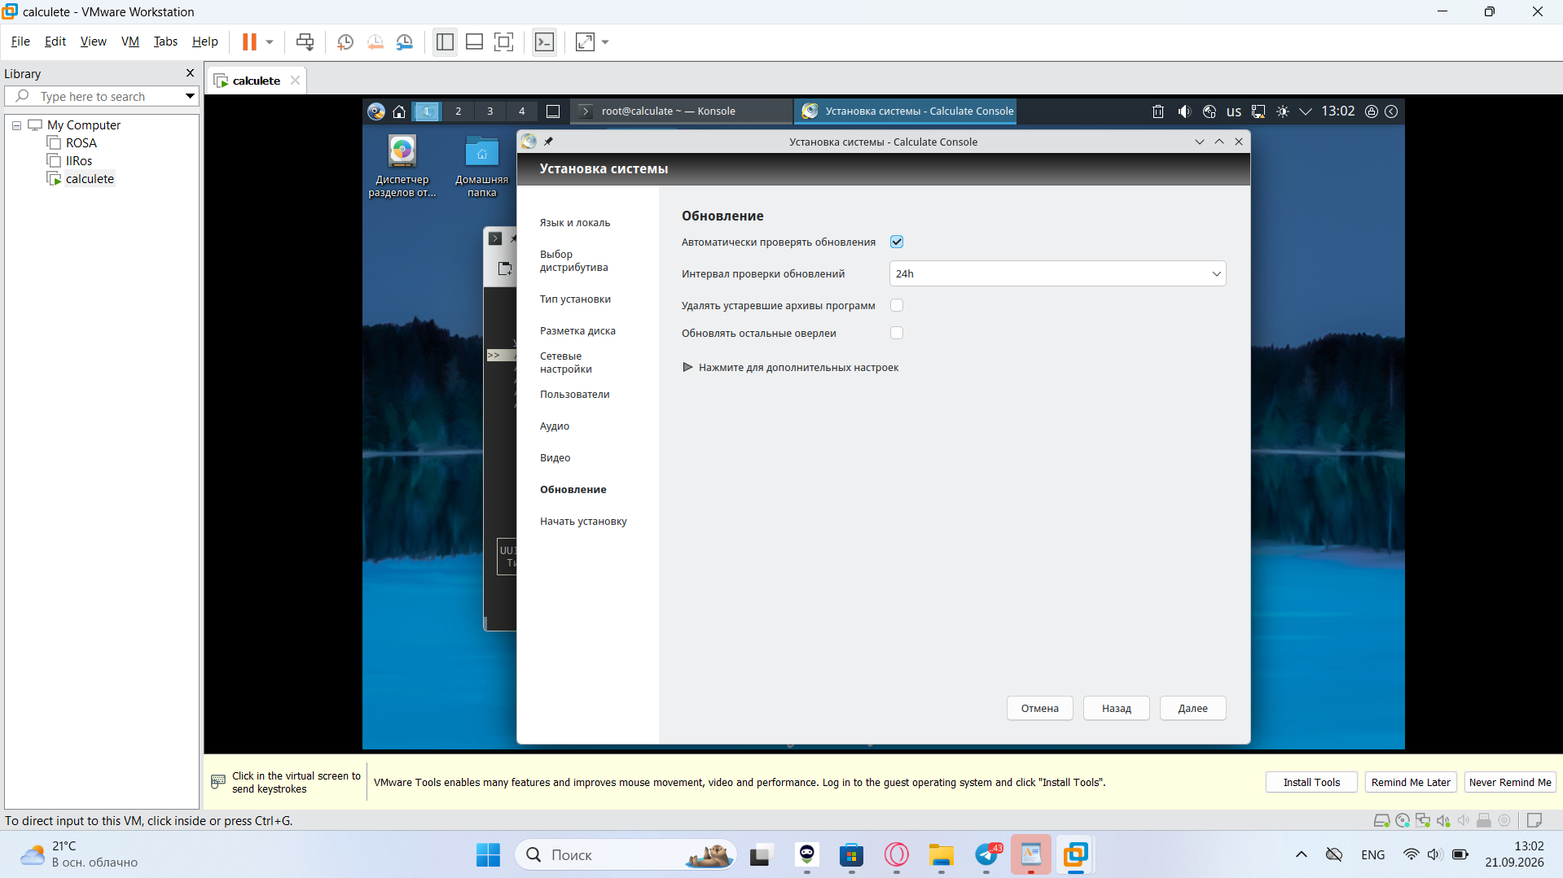
Рисунок 4.10 – Настройка обновлений системы

4.5 Выполнение установки

После настройки всех разделов проверяем параметры установки и запускаем установку кнопкой «Выполнить» (рисунок 4.11).
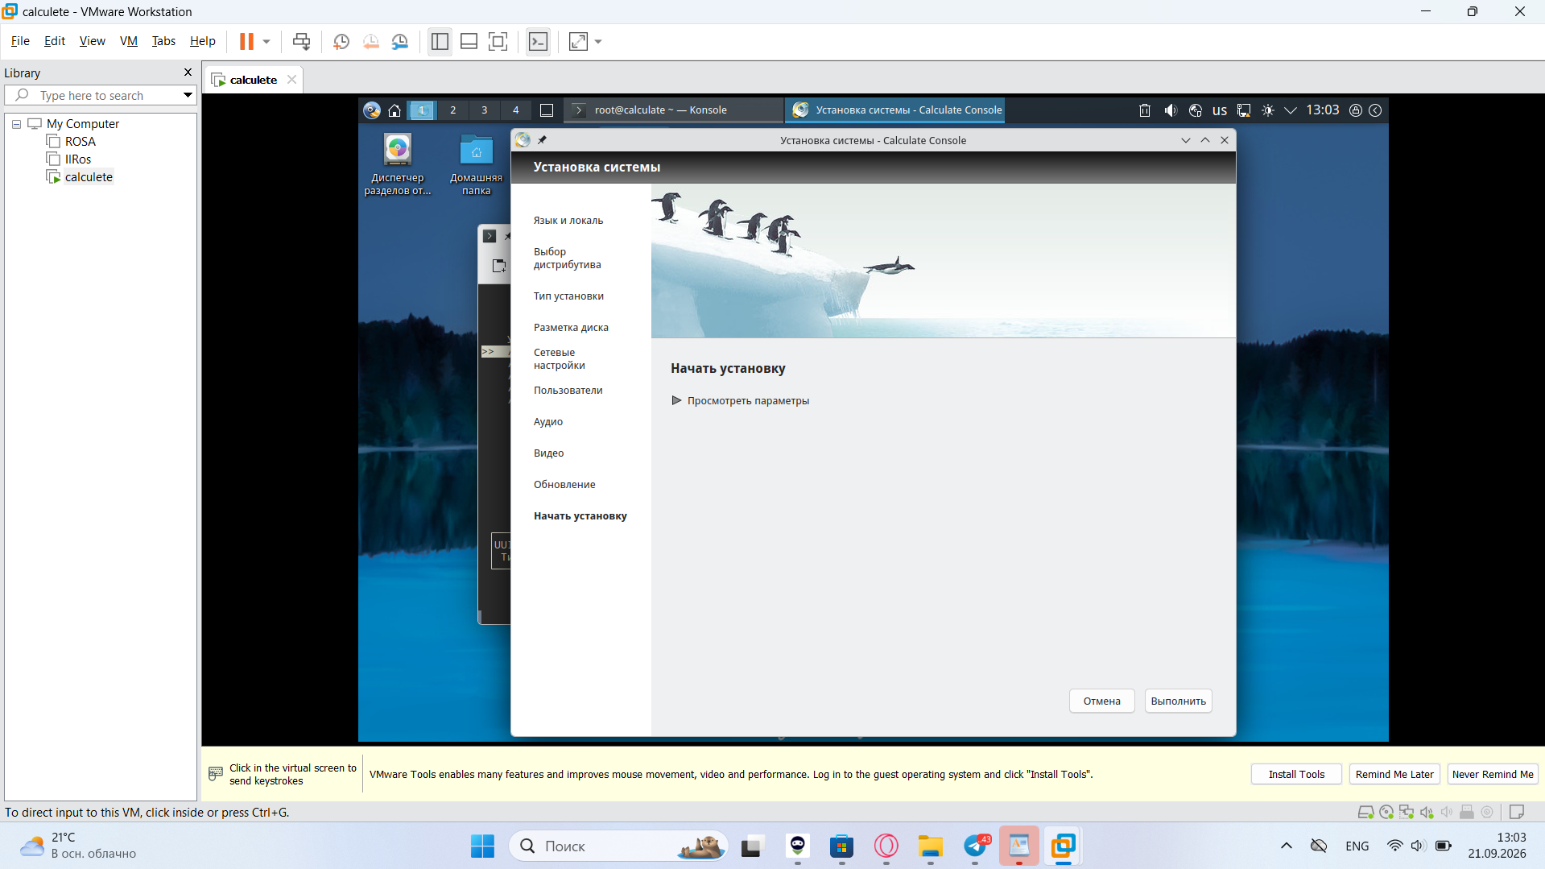
Рисунок 4.11 – Проверка параметров установки перед запуском

В процессе установки на экране «Установка системы – Calculate Console – Выполнение» отслеживаем ход работ, начиная с форматирования разделов (рисунок 4.12).
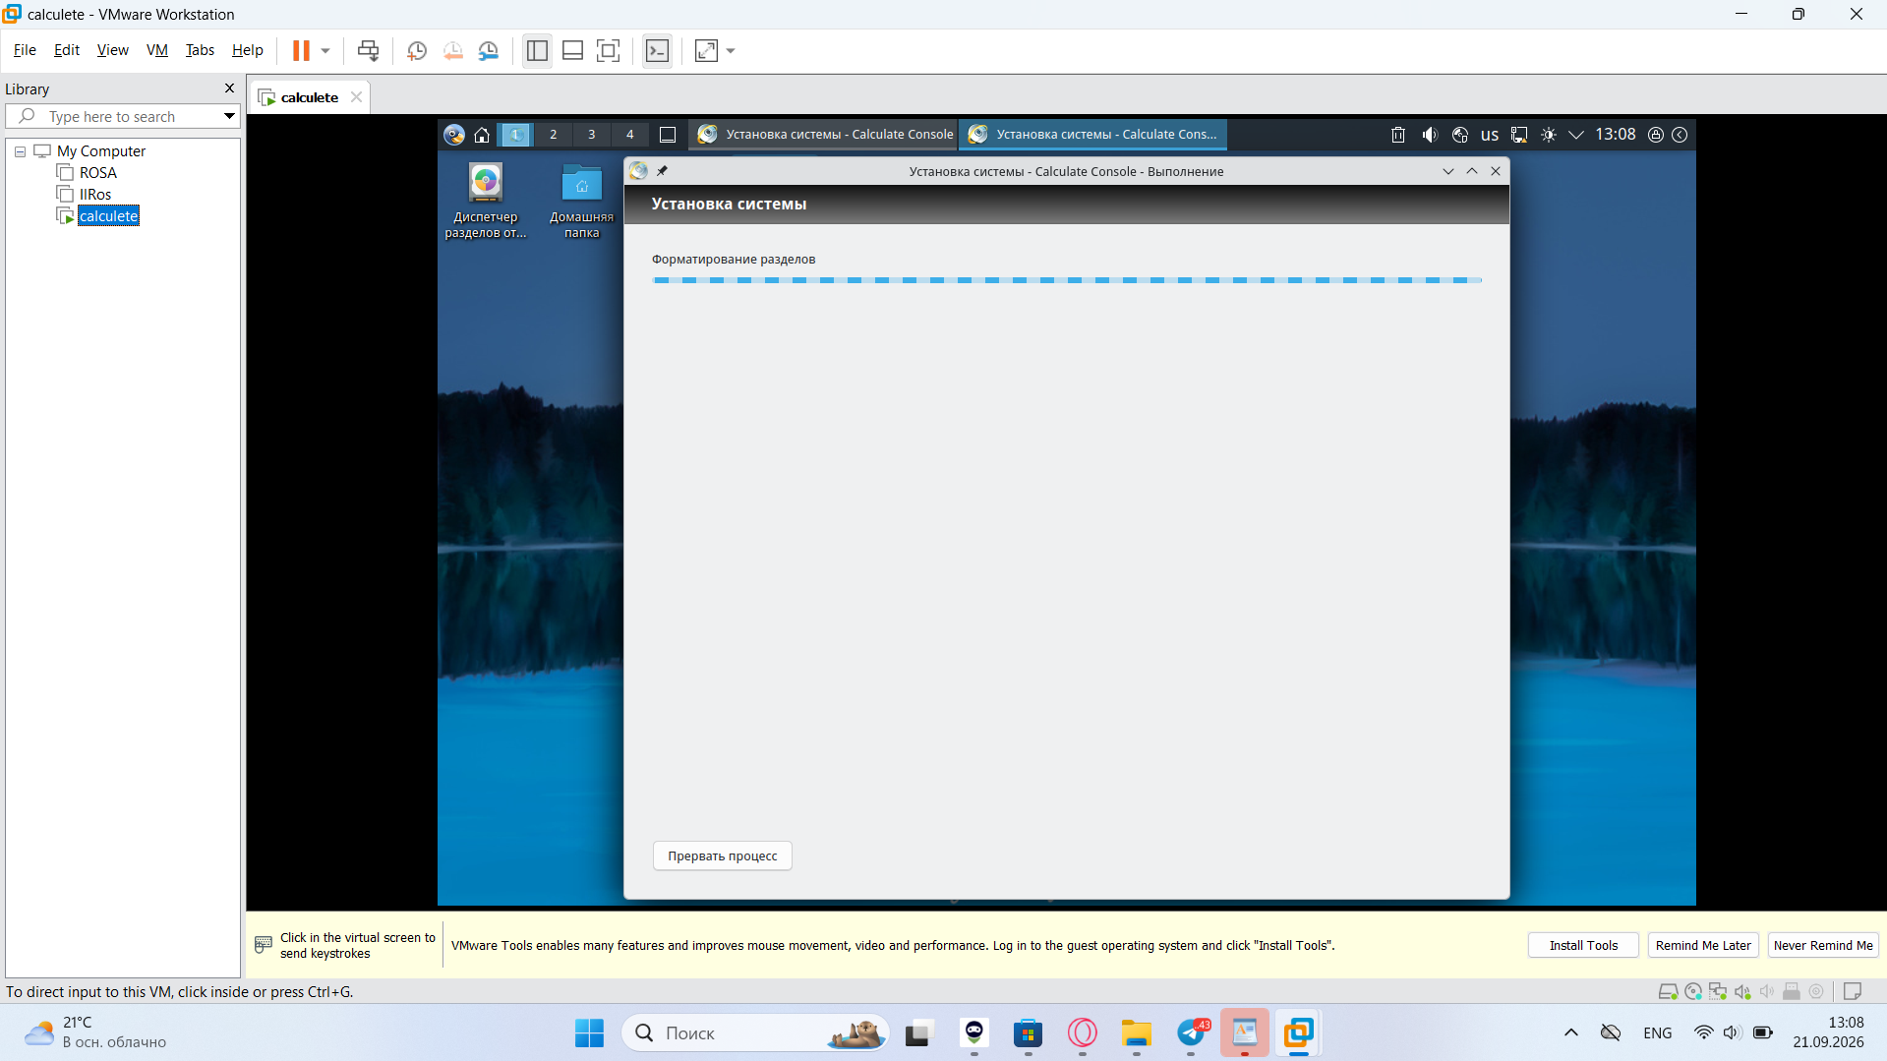
Рисунок 4.12 – Процесс установки: форматирование разделов

В журнале последовательно отображаются этапы: форматирование разделов, распаковка образа системы, копирование clt-шаблонов в новую систему, обновление конфигурации, настройка загрузчика (Configuring the grub), настройка после установки, перенос пользователей и отмонтирование ресурсов устанавливаемой системы. По завершении выводится сообщение «Система установлена!» с предложением перезагрузить компьютер для завершения установки (рисунок 4.13).
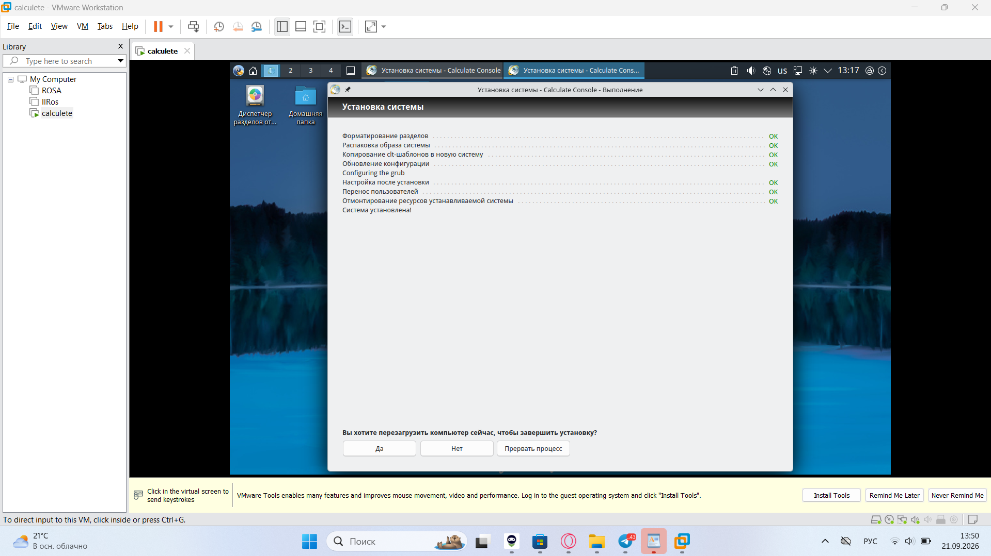
Рисунок 4.13 – Завершение установки и предложение перезагрузки
ЗАКЛЮЧЕНИЕ

В ходе выполнения лабораторной работы были решены все поставленные задачи:
– настроена виртуальная машина в VMware Workstation: выделены 4 ГБ оперативной памяти и два ядра процессора, подключены виртуальный диск объёмом 80 ГБ и установочный образ Calculate Linux, настроены сетевой адаптер в режиме NAT, контроллер USB, звуковая карта и дисплей, выбран тип встроенного ПО UEFI;
– выполнена загрузка live-системы Calculate Linux Desktop KDE с выбором языка, звуковой системы, часового пояса и видеодрайвера;
– в live-режиме выполнена разметка диска утилитой cfdisk: созданы разделы EFI (512 МиБ), /boot (1 ГиБ), / (30 ГиБ), swap (8 ГиБ) и /home (около 40,5 ГиБ) с таблицей разделов GPT;
– установка выполнена программой Calculate Console: заданы локализация, тип установки с использованием существующих разделов, точки монтирования, параметры сети, пользователь и параметры системы, после чего установка успешно завершена.
Таким образом, цель работы достигнута: операционная система Calculate Linux установлена на виртуальную машину VMware Workstation. В ходе работы изучены особенности установки дистрибутива на базе Gentoo: загрузка live-системы, ручная разметка диска утилитой cfdisk и использование программы Calculate Console.
СПИСОК ИСПОЛЬЗОВАННЫХ ИСТОЧНИКОВ

1 Установка Calculate Linux на виртуальную машину : видеоролик // Moodle Университета «Сириус» : [сайт]. – URL: https://moodle.siriusuniversity.ru/mod/assign/view.php?id=7491 (дата обращения: 27.09.2026). – Текст : электронный.

